**Срок реализации:** до 5 декабря 2013 года

**Объём финансирования:** 562 147,90 рублей

**Наименование пункта статьи ФЗ от 06.10. 2003 г. № 131-ФЗ «Об общих принципах организации местного самоуправления в Российской Федерации»:** п.12 ч.1 ст.14 "Создание условий для организации досуга и обеспечения жителей поселения услугами организаций культуры"

**Фото, до выполнения работ:**

[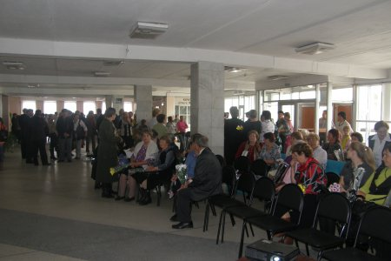](http://oek.su/uploads/posts/2014-04/1396936003_pa073338.jpg)

[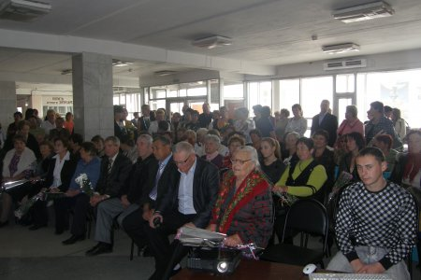](http://oek.su/uploads/posts/2014-04/1396936009_pa073344.jpg)

**Фото, после выполнения работ:**

[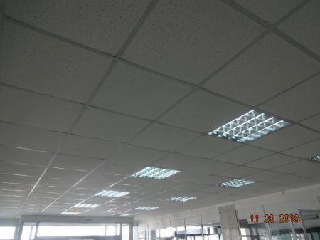](http://oek.su/uploads/posts/2014-04/1396934671_dsc02653.jpg)

[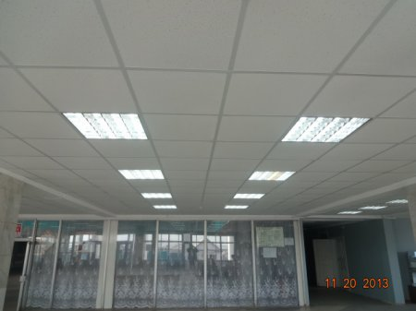](http://oek.su/uploads/posts/2014-04/1396934687_dsc02654.jpg)

[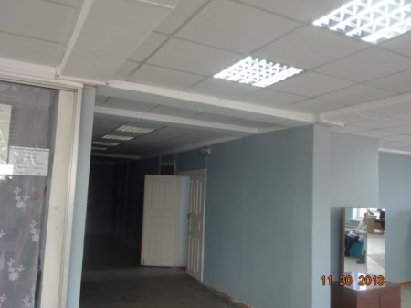](http://oek.su/uploads/posts/2014-04/1396934617_dsc02657.jpg)